ROZPORZĄDZENIE  
MINISTRA FINANSÓW1)0

z dnia 5 lipca 2018 r.

zmieniające rozporządzenie w sprawie łącznego sprawozdania finansowego komitetu wyborczego, który zarejestrował kandydata na wójta, burmistrza albo prezydenta miasta

Na podstawie art. 476 § 3 ustawy z dnia 5 stycznia 2011 r. – [Kodeks wyborczy](http://administracjasuperpremium.inforlex.pl/dok/tresc,DZU.2018.078.0000754,USTAWA-z-dnia-5-stycznia-2011-r-Kodeks-wyborczy.html) ([Dz. U. z 2018 r. poz. 754](http://administracjasuperpremium.inforlex.pl/dok/tresc,DZU.2018.078.0000754,USTAWA-z-dnia-5-stycznia-2011-r-Kodeks-wyborczy.html) i 1000) zarządza się, co następuje:

**§ 1.[Rozporządzenie w sprawie łącznego sprawozdania finansowego komitetu wyborczego, który zarejestrował kandydata na wójta, burmistrza albo prezydenta miasta]** W rozporządzeniu Ministra Finansów z dnia 19 lutego 2014 r. w sprawie łącznego sprawozdania finansowego komitetu wyborczego, który zarejestrował kandydata na wójta, burmistrza albo prezydenta miasta (Dz. U. poz. 280) wprowadza się następujące zmiany:

1) w § 4 w pkt 2 lit. g otrzymuje brzmienie:

„g) imionach, nazwiskach i miejscowościach zamieszkania lub nazwach i siedzibach podmiotów, które dokonały na rzecz komitetu wyborczego świadczeń niewymienionych w lit. b–d oraz lit. f, wraz z wartością świadczenia, w tym świadczeń określonych w art. 132 § 5 i art. 133 ustawy z dnia 5 stycznia 2011 r. – [Kodeks wyborczy](http://administracjasuperpremium.inforlex.pl/dok/tresc,DZU.2018.078.0000754,USTAWA-z-dnia-5-stycznia-2011-r-Kodeks-wyborczy.html).”;

2) załącznik nr 1 i załącznik nr 2 otrzymują brzmienie określone odpowiednio w załączniku nr 1 i załączniku nr 2 do niniejszego rozporządzenia.

**§ 2.[Wejście w życie]** Rozporządzenie wchodzi w życie po upływie 7 dni od dnia ogłoszenia.

Minister Finansów: T. Czerwińska

1) Minister Finansów kieruje działem administracji rządowej - finanse publiczne, na podstawie § 1 ust. 2 pkt 2 rozporządzenia Prezesa Rady Ministrów z dnia 10 stycznia 2018 r. w sprawie szczegółowego zakresu działania Ministra Finansów (Dz. U. poz. 92).

Załączniki do rozporządzenia Ministra Finansów  
z dnia 5 lipca 2018 r. (poz. 1343)

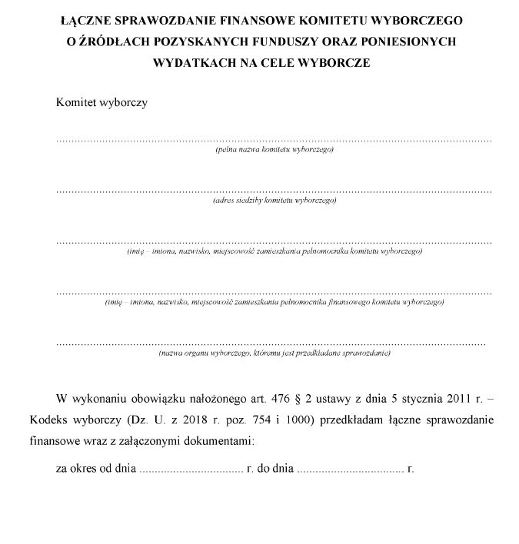

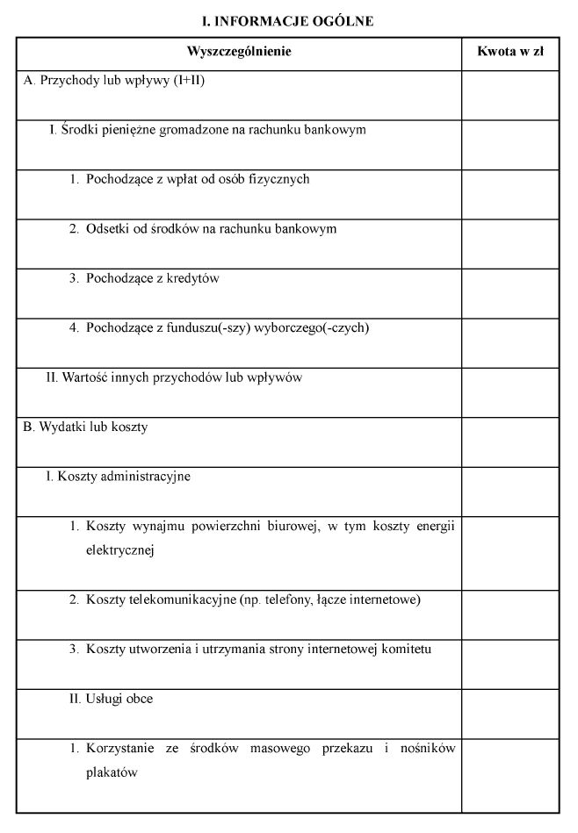

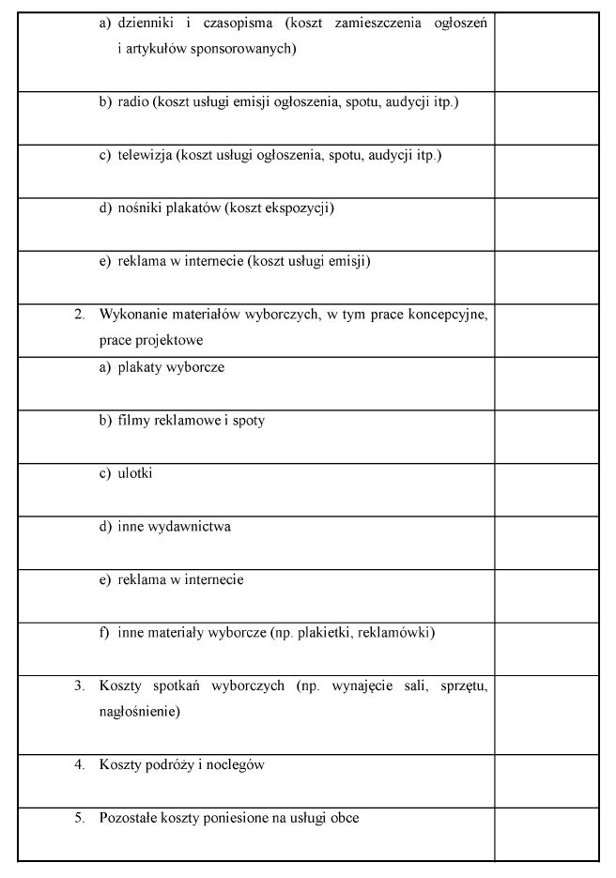

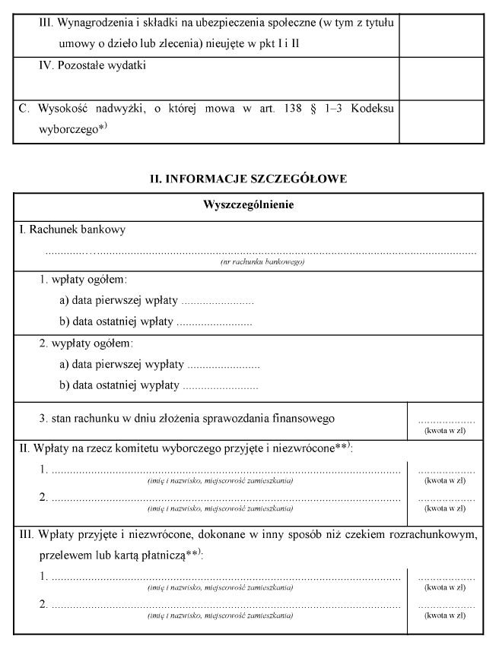

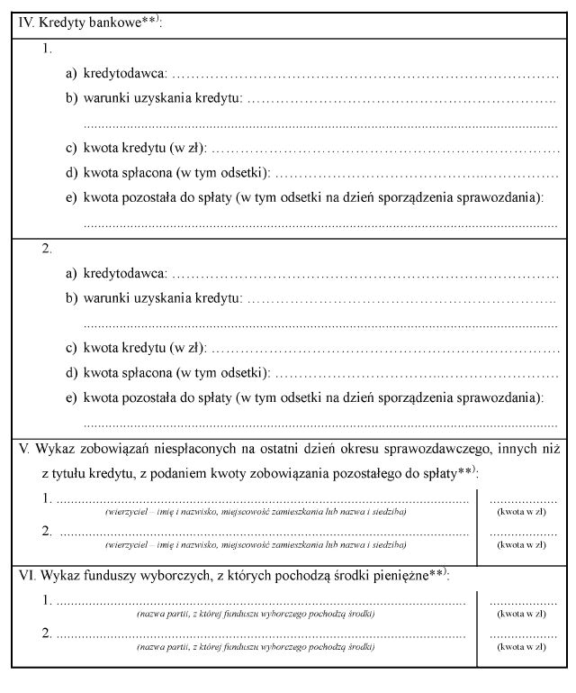

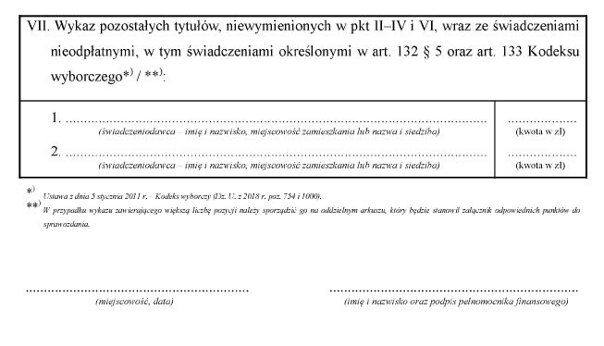

**Załącznik nr 2**

WYKAZ RODZAJÓW DOKUMENTÓW, JAKIE NALEŻY ZAŁĄCZYĆ DO ŁĄCZNEGO SPRAWOZDANIA FINANSOWEGO

**I.** Sprawozdanie zawierające opinię biegłego rewidenta, jeżeli sprawozdanie jest przedkładane Państwowej Komisji Wyborczej, chyba że pełnomocnik finansowy, w terminie 30 dni od dnia wyborów, zawiadomił właściwy organ wyborczy, że komitet wyborczy nie miał przychodów, nie poniósł wydatków ani nie ma zobowiązań finansowych zgodnie z art. 142 § 3 ustawy z dnia 5 stycznia 2011 r. – [Kodeks wyborczy](http://administracjasuperpremium.inforlex.pl/dok/tresc,DZU.2018.078.0000754,USTAWA-z-dnia-5-stycznia-2011-r-Kodeks-wyborczy.html) ([Dz. U. z 2018 r. poz. 754](http://administracjasuperpremium.inforlex.pl/dok/tresc,DZU.2018.078.0000754,USTAWA-z-dnia-5-stycznia-2011-r-Kodeks-wyborczy.html) i 1000).

**II.** Rejestry, o których mowa w art. 140 § 1 ustawy z dnia 5 stycznia 2011 r. – [Kodeks wyborczy](http://administracjasuperpremium.inforlex.pl/dok/tresc,DZU.2018.078.0000754,USTAWA-z-dnia-5-stycznia-2011-r-Kodeks-wyborczy.html):

1) rejestr kredytów zaciągniętych przez komitet wyborczy;

2) rejestr wpłat od osób fizycznych na rzecz komitetu wyborczego kwot o wartości przekraczającej łącznie od jednej osoby fizycznej kwotę minimalnego wynagrodzenia za pracę.

**III.** Dokumenty umożliwiające weryfikację informacji podanych w sprawozdaniu – ułożone w porządku chronologicznym, począwszy od najwcześniejszego zdarzenia gospodarczego:

1) umowy, faktury, rachunki, dokumenty bankowe i inne dokumenty dotyczące kosztów lub wydatków wraz ze spisem, pogrupowane odrębnie dla każdego zdarzenia gospodarczego, ułożone w porządku chronologicznym;

2) dokumenty bankowe każdego wpływu na rachunek komitetu wyborczego;

3) pokwitowania odbioru gotówki wypłaconej przez komitet wyborczy osobom fizycznym (dowody KW) i pokwitowania zwrotu zaliczki pobranej z kasy komitetu wyborczego (dowody [KP](http://administracjasuperpremium.inforlex.pl/dok/tresc,DZU.2018.093.0000917,USTAWA-z-dnia-26-czerwca-1974-r-Kodeks-pracy.html));

4) protokoły komisyjnej wyceny usług świadczonych nieodpłatnie na rzecz komitetu wyborczego, w tym dokumenty potwierdzające przyjęcie świadczeń niepieniężnych, o których mowa w art. 132 § 5 i art. 133 ustawy z dnia 5 stycznia 2011 r. – [Kodeks wyborczy](http://administracjasuperpremium.inforlex.pl/dok/tresc,DZU.2018.078.0000754,USTAWA-z-dnia-5-stycznia-2011-r-Kodeks-wyborczy.html) (w przypadku przyjęcia nieodpłatnego świadczenia usługi) – np. wykazy zawierające opis świadczenia i dane świadczącego i/lub umowy ze świadczącymi

(np. umowy użyczenia) oraz ich oświadczenia (np. potwierdzające zgodę na eksponowanie materiałów wyborczych);

5) pokwitowania odbioru materiałów wyborczych (np. plakatów, ulotek) przez komitet wyborczy;

6) umowa rachunku bankowego;

7) umowy kredytu (w przypadku uzyskania kredytu);

8) umowy poręczenia (w przypadku zawarcia umowy poręczenia);

9) wykazy zawierające informacje określone we wzorze sprawozdania finansowego, część II – Informacje szczegółowe, pkt II–VII (w przypadku wystąpienia więcej niż dwóch pozycji w danym punkcie);

10) inne dokumenty umożliwiające weryfikację informacji podanych w sprawozdaniu.